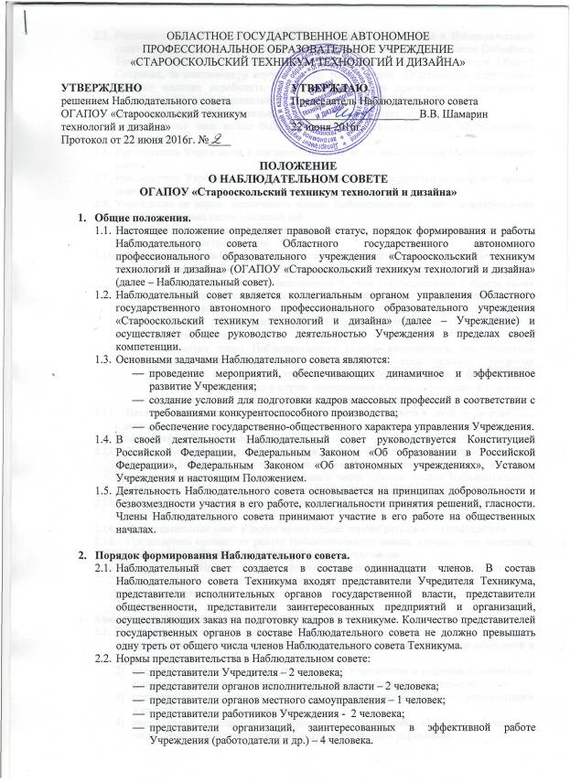
8. Решение о назначении членов Наблюдательного совета или досрочном прекращении их полномочий принимается Учредителем.

Решение о назначении представителей работников Учреждения в Наблюдательный совет или о досрочном прекращении их полномочий принимается Советом Учреждения большинством голосов присутствующих на заседании членов Совета Учреждения.

9. Срок полномочий Наблюдательного совета составляет пять лет.

10. Одно и то же лицо может быть членом Наблюдательного совета неограниченное число раз.
11. Руководитель Учреждения и его заместители не могут быть членами Наблюдательного совета.
12. Членами Наблюдательного совета не могут быть лица, имеющие неснятую или непогашенную судимость.

13. Руководитель Учреждения участвует в заседаниях Наблюдательного совета с правом совещательного голоса.
14. Учреждение не вправе выплачивать членам Наблюдательного совета вознаграждение за выполнение ими своих обязанностей.
15.Члены Наблюдательного совета могут пользоваться услугами Учреждения только на равных условиях с другими гражданами.

16. Полномочия члена Наблюдательного совета могут быть прекращены досрочно:

- по просьбе члена Наблюдательного совета;

- в случае невозможности исполнения членом Наблюдательного совета своих обязанностей по состоянию здоровья или по причине его отсутствия в месте нахождения Учреждения в течение четырех месяцев;

- в случае привлечения члена Наблюдательного совета к уголовной ответственности.

Полномочия члена Наблюдательного совета, являющегося представителем органа исполнительной власти и состоящего с этим органом в трудовых отношениях, а также представителей работников прекращаются досрочно в случае прекращения трудовых отношений или могут быть прекращены досрочно по представлению указанного органа.

17. Вакантные места, образовавшиеся в Наблюдательном совете в связи со смертью или с досрочным прекращением полномочий его членов, замещаются на оставшийся срок полномочий Наблюдательного совета.

18. Председатель Наблюдательного совета (далее – Председатель) избирается на срок полномочий Наблюдательного совета членами Наблюдательного совета из их числа простым большинством голосов от общего числа голосов членов Наблюдательного совета.

19. Представитель работников Учреждения не может быть избран Председателем Наблюдательного совета.

20. Наблюдательный совет в любое время вправе переизбрать своего Председателя.

21. Председатель организует работу Наблюдательного совета, созывает его заседания, председательствует на них и организует ведение протокола.

22. В отсутствие Председателя его функции осуществляет старший по возрасту член Наблюдательного совета автономного учреждения, за исключением представителя работников Учреждения.
III. Компетенции Наблюдательного совета

23. Наблюдательный совет рассматривает:

1) предложения Учредителя или Руководителя Учреждения о внесении изменений в Устав Учреждения;

2) предложения Учредителя или Руководителя Учреждения о создании и ликвидации филиалов Учреждения, об открытии и о закрытии его представительств;

3) предложения Учредителя или Руководителя Учреждения о реорганизации Учреждения или о его ликвидации;

4) предложения Учредителя или Руководителя Учреждения об изъятии имущества, закрепленного за Учреждением на праве оперативного управления;

5) предложения Руководителя Учреждения об участии Учреждения в других юридических лицах, в том числе о внесении денежных средств и иного имущества в уставный (складочный) капитал других юридических лиц или передаче такого имущества иным образом другим юридическим лицам, в качестве учредителя или участника;

6) проект плана финансово-хозяйственной деятельности Учреждения;

7) по представлению Руководителя Учреждения проекты отчетов о деятельности Учреждения и об использовании его имущества, об исполнении

плана его финансово-хозяйственной деятельности, годовую бухгалтерскую отчетность Учреждения;

8) предложения Руководителя Учреждения о совершении сделок по распоряжению имуществом, которым в соответствии с действующим законодательством Учреждение не вправе распоряжаться самостоятельно;

9) предложения Руководителя Учреждения о совершении крупных сделок;

10) предложения Руководителя Учреждения о совершении сделок, в совершении которых имеется заинтересованность;

11) предложения Руководителя Учреждения о выборе кредитных организаций, в которых Учреждение может открыть банковские счета;

12) вопросы проведения аудита годовой бухгалтерской отчетности Учреждения и утверждения аудиторской организации.

24. По вопросам, указанным в подпунктах 1 - 4 и 8 пункта 23 настоящего Положения, Наблюдательный совет дает рекомендации. Учредитель принимает по этим вопросам решения после рассмотрения рекомендаций Наблюдательного совета.

25. По вопросу, указанному в подпункте 6 пункта 23 настоящего Положения, Наблюдательный совет дает заключение, копия которого направляется Учредителю.

26. По вопросам, указанным в подпунктах 5 и 11 пункта 23 настоящего Положения, Наблюдательный совет дает заключение. Руководитель Учреждения принимает по этим вопросам решения после рассмотрения заключений Наблюдательного совета.

27. Документы, представляемые в соответствии с подпунктом 7 пункта 23 настоящего Положения, утверждаются Наблюдательным советом. Копии указанных документов направляются Учредителю.

28. По вопросам, указанным в подпунктах 9, 10 и 12 пункта 23 настоящего Положения, Наблюдательный совет принимает решения, обязательные для Руководителя Учреждения.

29. Рекомендации и заключения по вопросам, указанным в подпунктах 1 - 8 и 11 пункта 23 настоящего Положения, решаются большинством голосов от общего числа членов Наблюдательного совета.

30. Решения по вопросам, указанным в подпунктах 9 и 12 пункта 23 настоящего Положения, принимаются Наблюдательным советом большинством в две трети голосов от общего числа голосов членов Наблюдательного совета.

31. Решение по вопросу, указанному в подпункте 10 пункта 23 настоящего Положения, принимается Наблюдательным советом в порядке, предусмотренном законодательством Российской Федерации.

32. Вопросы, относящиеся к компетенции Наблюдательного совета, не могут быть переданы на рассмотрение других органов Учреждения.

33. По требованию Наблюдательного совета или любого из его членов другие органы Учреждения обязаны предоставить информацию по вопросам, относящимся к компетенции Наблюдательного совета.

IV. Порядок работы Наблюдательного совета

34. Заседания Наблюдательного совета проводятся по мере необходимости, но не реже одного раза в квартал.

35. Заседание Наблюдательного совета созывается Председателем по собственной инициативе, по требованию Учредителя, любого из членов Наблюдательного совета или Руководителя Учреждения.

36. Порядок и сроки подготовки, созыва и проведения заседаний Наблюдательного совета определяются в соответствии с Регламентом работы Наблюдательного совета, утверждаемым на первом заседании Наблюдательного совета.

37. В заседании Наблюдательного совета вправе участвовать Руководитель Учреждения. Иные приглашенные Председателем лица могут участвовать в заседании Наблюдательного совета, если против их присутствия не возражает более чем одной трети от общего числа членов Наблюдательного совета.

38. Заседание Наблюдательного совета является правомочным, если все члены Наблюдательного совета извещены о времени и месте его проведения и на заседании присутствует более половины членов Наблюдательного совета. Передача членом Наблюдательного совета своего голоса другому лицу не допускается.

39. Члены Наблюдательного совета, отсутствующие на заседании по уважительной причине, могут предоставить в письменной форме свое мнение по вопросам, включенным в повестку заседания Наблюдательного совета. Такое мнение учитывается при определении наличия кворума и подведении результатов голосования. Указанный порядок не может применяться при принятии решений по вопросам, предусмотренным подпунктами 9 и 10 пункта 23 настоящего Положения.

40. Каждый член Наблюдательного совета имеет при голосовании один голос. В случае равенства голосов решающим является голос Председателя.

41. Первое заседание Наблюдательного совета, а также первое заседание нового состава Наблюдательного совета созывается по требованию Учредителя. До избрания Председателя на таком заседании председательствует старший по возрасту член Наблюдательного совета, за исключением представителя работников Учреждения.
42. Для ведения текущих дел члены Наблюдательного совета Учреждения избирают из своего состава секретаря Наблюдательного совета, который обеспечивает протоколирование заседаний совета и ведение документации Наблюдательного совета.
43. Решения Наблюдательного совета оформляются протоколами. Протокол составляется не позднее пяти дней после его проведения и подписывается председательствующим на заседании, который несет ответственность за правильность его составления.
44. Решения, заключения, рекомендации и протоколы заседаний Наблюдательного совета включаются в номенклатуру дел Учреждения.
45. Организационно-техническое, документационное обеспечение заседаний Наблюдательного совета, подготовка аналитических, справочных и других материалов к заседаниям возлагаются на администрацию Учреждения.

V. Права и обязанности членов Наблюдательного совета

46. Член Наблюдательного совета имеет право:
- голосовать на собрании членов Наблюдательного совета;
- вносить на рассмотрение Наблюдательного совета предложения по вопросам его деятельности;
- получать необходимую информацию от органов Учреждения по вопросам, относящимся к компетенции Наблюдательного совета;
- требовать внеочередного созыва Наблюдательного совета;
47. Члены Наблюдательного совета обязаны соблюдать настоящее Положение и участвовать в деятельности Наблюдательного совета.

VI. Заключительные положения.

48. Все изменения и дополнения данного Положения принимаются Наблюдательным советом Учреждения.

